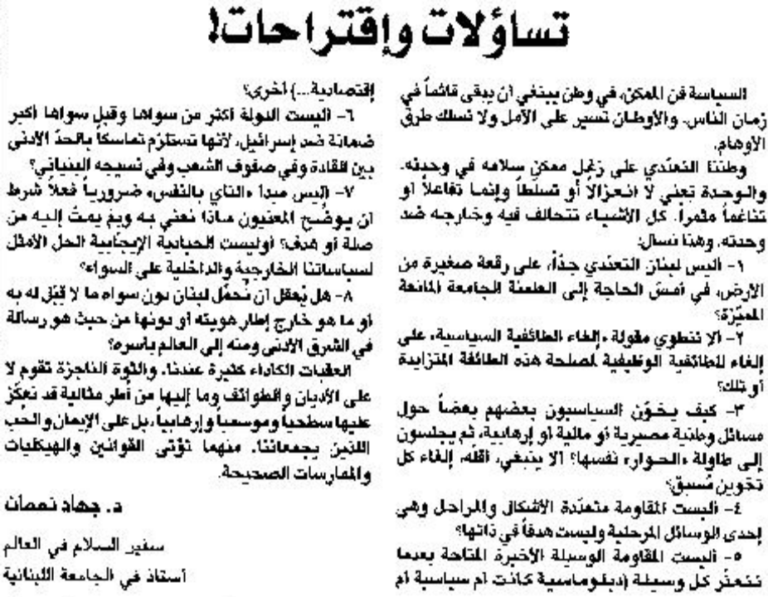

اللواء – 12 تشرين الأول 2012

